Help4Skin SEPTI-SPRAY to nowy lek o działaniu odkażającym (dezynfekującym) do stosowania na małe, powierzchowne rany. Powinien być to pierwszy krok w opatrywaniu ran, który przeciwdziała jej zakażeniu, wpływając na proces leczenia.
Help4Skin SEPTI-SPRAY powinien być stosowany na świeżo powstałe rany (tj. otarcia, skaleczenia, oparzenia, ukąszenia owadów) a także przed każdą zmianą opatrunku.
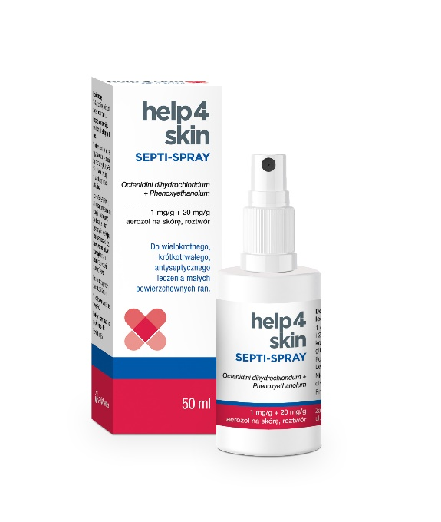
Help4Skin SEPTI-SPRAY zawiera połączenie dwóch substancji leczniczych – oktenidynę oraz fenoksyetanol – które zapewniają szeroki zakres działania dezynfekującego: bakterio- i grzybobójczego.

- Oczyszcza i odkaża rany (zwalcza bakterie i grzyby)
- Szybkie działanie i trwały efekt – działa już w ciągu 1 minuty i wystarczy 1 raz dziennie
- Bezbarwny - nie zaburza wizualnej oceny miejsca zabiegu, nie barwi i nie plami odzieży.
- Odpowiedni także dla małych dzieci, w tym noworodków*

*u dzieci poniżej 6 lat stosowanie ograniczyć do kilku dni. U noworodków, zwłaszcza u wcześniaków, stosować z zachowaniem ostrożności.

PROPONOWANY SCHEMAT POSTĘPOWANIA W PRZYPADKU POWIERZCHOWNEJ RANY (np. skaleczenia, otarcia) ABY GOIŁA SIĘ LEPIEJ I SZYBCIEJ:
- KROK 1 HELP4SKIN SEPTI-SPRAY – lek do dezynfekcji ran, by unikać jej zakażenia
- KROK 2 HELP4SKIN GOJENIE RAN – wyrób medyczny do przyspieszenia gojenia.
- opcjonalnie PLASTER/OPATRUNEK
Czynność powtarzać przy każdej zmianie opatrunku.

Skład i postać: 1 g roztworu zawiera 1 mg oktenidyny dichlorowodorku (Octenidini dihydrochloridum) i 20 mg fenoksyetanolu (Phenoxyethanolum). Aerozol na skórę, roztwór Przejrzysty do lekko opalizującego, prawie bezbarwny roztwór o pH 5,5-6,5.
Wskazania: Wielokrotne, krótkotrwałe leczenie antyseptyczne w obrębie błon śluzowych i sąsiadujących tkanek przed procedurami diagnostycznymi w obrębie narządów płciowych i odbytu, w tym pochwy, sromu i żołędzi prącia, a także przed cewnikowaniem pęcherza moczowego. Wielokrotne, krótkotrwałe leczenie antyseptyczne małych powierzchownych ran.
Podmiot odpowiedzialny: Zakłady Farmaceutyczne Polpharma S.A. Pozwolenie nr 2686. Lek wydawane bez recepty. ChPL 2022.10.18

To jest lek. Dla bezpieczeństwa stosuj go zgodnie z ulotką dołączoną do opakowania. Zwróć uwagę na przeciwskazania. W przypadku wątpliwości skonsultuj się z lekarzem lub farmaceutą.

EML/2023/61

